佛山标准产品申报指南
一、申报依据
《佛山市人民政府关于推进佛山标准工作的实施意见》(佛府〔2020〕11号)、《佛山标准产品评价规范通用要求》。
二、申报主体
佛山市内登记注册的企业，注册时间3年以上，具有独立法人资格。
三、申报条件
（一）申报产品生产地址在佛山市行政区域内，或者申报企业为总部企业，且申报产品研发、营销以及售后服务均由申报企业负责，实行标准、质量、品牌一体化管理，统一处理申报产品质量问题。
（二）申报产品所使用商标的所有人为佛山市内登记注册的企业，商标所有人为申报企业或总部企业。
（三）符合国家和省、市的产业、节能、环保、质量等政策，依国家规定取得相关证照。积极履行社会责任，近3年来未发生重大质量、安全、环保、卫生等事故。
（四）企业具有一定的品牌知名度和影响力，经济效益好，并保持良好的发展势头。
（五）申报产品具有较高的标准和质量水平，达到相应佛山标准要求，并在全国企业标准信息公共服务平台（http://www.qybz.org.cn/）自我声明公开执行。
四、申报范围
（一）申报产品为已发布佛山标准的相关产品。
（二）每项佛山标准对应一个产品类别，每个产品类别只能申报一次，企业符合相应佛山标准的所有型号产品为一个产品类别。
五、申报材料及说明
（一）材料提交
按要求递交纸质申报材料3份，按表1汇编成册，采用A4纸双面打印，加盖公章、骑缝章。
表1 纸质申报材料及说明
序号 | 申报材料 |  | 说明
1 | 基本材料 | 申请表 | 见附件1
2 | 基本材料 | 质量诚信承诺书 | 见附件2
3 | 基本材料 | 营业执照 | ——
4 | 基本材料 | 法人代表身份证 | ——
5 | 基本材料 | 产品检测报告 | 根据佛山标准规定的指标要求提供申报产品的检测报告（原则上1年内的型式检验报告，每个申报型号产品各提供1份）
6 | 基本材料 | 信用报告 | 在信用中国（www.creditchina.gov.cn）下载《信用信息报告》
7 | 基本材料 | 企业执行标准文本 | 在全国企业标准信息公共服务平台（http://www.qybz.org.cn/）下载自我声明公开标准文本
8 | 基本材料 | 企业标准比对自评表 | 见附件3。执行企业标准的须填写此表，应与佛山标准规定的全指标进行比对；执行佛山标准的无须填写此表
9 | 基本材料 | 申报产品使用商标注册证 | 提供申报产品或其包装上商标的商标注册证，存在商标转让的还须提供商标转让证明，且要求转让时间3年以上。
10 | 基本材料 | 申报产品或其包装上的标识照片 | 提供至少1张实物照片，照片应清晰显示产品名称、生产者名称、地址信息。
11 | 标准引领 | 标准指标落实情况 | 1.品质控制部门、关键生产岗位等工作规范清单  2.出厂检验规范文件清单
12 | 标准引领 | 标准执行情况 | 提供标准在产品包装或标识明示的照片
13 | 标准引领 | 标准化工作 | 1.简要介绍标准化规划和企业发展方针，附相关文件清单  2.提供标准化工作开展的工作计划、实施成效、考核结果等运行证据
14 | 标准引领 | 标准体系建设情况 | 1.标准体系表  2.如有，提供标准化良好行为评价证书
15 | 标准引领 | 标准化机构和人员情况 | 1.简要介绍标准化机构设置情况，包括标准化人员数量、职称等情况  2.标准化部门职责介绍，规范性文件清单
16 | 标准引领 | 标准化活动情况 | 1.提供参与国际标准化活动证明材料，包括起草国际标准、参加国际标准化研讨会和论坛等  2.提供主导或参与制修订国家标准、行业标准、地方标准或团体标准（联盟标准）证明材料  3.提供参与国内标准化技术委员会活动证明材料，如承担TC/SC秘书处；担任标准化技术委员会（TC）委员；担任标准化分技术委员会（SC）委员等  4.提供承担标准化试点示范证明材料，包括国家级标准化试点、省级标准化试点、市级标准化试点等  5.提供对标达标相关证明材料  6.提供专利转化先进标准的证明材料
17 | 标准引领 | 标准化工作成绩 | 国家级标准创新贡献奖、标准化先进单位或个人、市级标准化工作相关荣誉、企业标准“领跑者”等证明材料
18 | 质量水平 | 卓越绩效模式 | 导入卓越绩效模式情况介绍及相关证明材料
19 | 质量水平 | 现有体系、认证 | 管理体系认证或产品认证证书：ISO9001质量管理体系认证证书、测量管理体系认证证书、能源管理体系认证证书、强制性和自愿性产品认证、绿色工厂认证、环境管理体系认证、职业健康安全管理体系认证等。
20 | 质量水平 | 质量保证能力 | 1.生产场所功能布局图  2.主要生产设施设备清单  3.主要检测设备（已校准）台账  4.实验室通过CNAS或其他认证的相关材料  5.工艺技术文件清单  6.产品技术人员、品质控制人员、检测关键岗位人员等培训记录
21 | 质量水平 | 关注客户需求 | 客户服务、消费维权、客户反馈及投诉处理等机制简介，附相关文件清单
22 | 质量水平 | 质量荣誉 | 包括但不限于：细分行业龙头企业、制造业隐形冠军企业、专精特新企业、瞪羚企业等
23 | 创新能力 | 创新机制 | 1.简要说明企业创新工作机制、产品设计开发理念、设计方法、工作流程，附相关文件清单
24 | 创新能力 | 核心技术 | 1.提供授权的发明专利、PCT、实用新型专利名称及专利号清单  2.企业将专利及科技创新成果及时向产品设计、工艺制造、效率提升、先进标准等方面转化的证明材料
25 | 创新能力 | 研发能力 | 1.获评国家级、省级、市级、区级工程中心、技术中心、企业自建研发机构等证书或证明材料  2.研发人员情况说明，包括比重、学历、职称情况等  3.研发设备设施清单  4.研发投入占销售收入的比重说明
26 | 创新能力 | 创新成果 | 1.提供获国家、省专利奖、自然科学、技术发明、科技进步奖等荣誉证明材料  2.提供获得高新技术企业认定证明材料
27 | 品牌建设 | 品牌战略 | 1.介绍制定的品牌战略和实施计划  2.介绍品牌管理机构运行情况
28 | 品牌建设 | 知名度和认知度 | 提供知名度和认知度的证实性材料，宣传报道、荣誉证书等
29 | 品牌建设 | 美誉度和满意度 | 1.申请评价产品获得报刊、电视、网络等媒体等报道、获得客户或消费者的好评，提供证实性材料  2.提供的满意度调查问卷、客户试用评价等材料
30 | 品牌建设 | 品牌影响力 | 1.企业关注产品品牌影响力，建立的相应的品牌影响力、市场占有率测评机制  2.企业市场占有率增长和企业整体产品的行业影响力情况  3.申请评价产品市场占有率增长和申请评价产品的行业影响力情况
31 | 品牌建设 | 品牌成果 | 提供获得国家级、省级品牌荣誉、第三方的品牌认证证书、品牌价值评价报告、其他第三方机构出具的品牌荣誉等证明材料
32 | 效益水平 | 销售额 | 1.企业主营业务和申请评价产品销售额增长情况  2.企业主营业务和申请评价产品销量增长情况
33 | 效益水平 | 经济效益介绍 | 1.利润总额、利润率增长情况  2.总资产贡献率、成本费用利税率情况  3.税收情况
34 | 效益水平 | 社会效益介绍 | 介绍企业在产品创新、产业协同、标准制定、质量提升等层面起到的带头作用
35 | 社会责任 | 依法依规 | 1.依法开展生产经营活动情况  2.信用体系建设情况，如有，提供具有资质的信用服务机构出具的信用报告、守合同重信用证书等证明材料
36 | 社会责任 | 绿色发展 | 1.简要介绍企业绿色发展理念、工作机制，附相关文件清单  2.承担广东省节能减排项目、通过广东省单位GDP能耗考核、清洁生产审核、获得绿色制造、绿色产品、节能产品认证证书等情况及证明材料  3.本年度社会责任报告
37 | 社会责任 | 环境保护和职业健康安全 | 获得环境管理体系认证、职业健康安全管理体系认证、安全生产标准化证书的证明材料
38 | 社会责任 | 消费保障 | 介绍企业执行的顾客权益保障机制，如产品赔付机制、召回制度等
六、评价流程

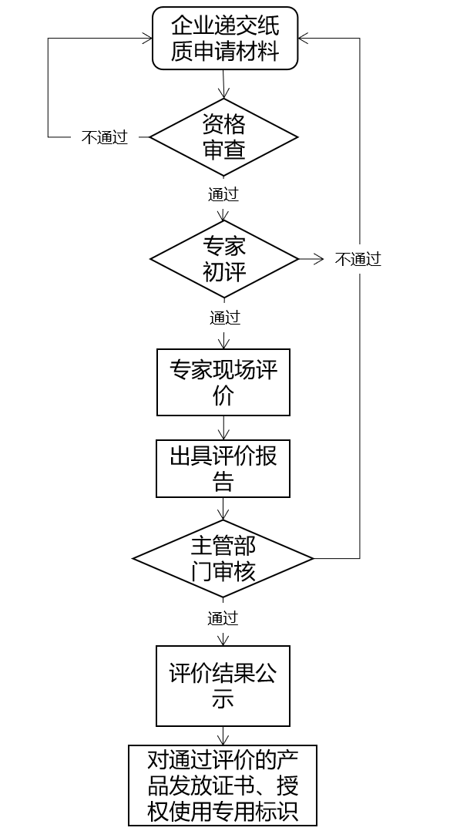
七、评价结果
在市市场监督局官网（http://fsamr.foshan.gov.cn/）及佛山标准信息公共服务平台（http://www.fsstandard.org.cn/）上公示佛山标准产品评价结果。
八、评价收费
不收费。
九、其它说明事项
1、申报材料报送地址：佛山市禅城区人民路76号
联系人：陈宇驹 联系电话：0757-82034025
2、咨询电话：0757-82034025、82221555
3、投诉电话：0757-82282630
4、结果查询：http://www.fsstandard.org.cn/。
附件１
佛山标准产品评价申请表
企业名称 |  |  |  |  | 统一社会信用代码
注册地址
法定代表人 |  |  |  |  | 联系电话
联系人 |  |  |  |  | 联系电话
申报产品类别 | □ 房间空气调节器 □电饭煲 □食具消毒柜 □储水式电热水器 □电磁灶 □电水壶 □家用燃气灶 □微蒸烤组合型微波炉 □吸油烟机 □循环预热式家用燃气快速热水器
申报产品情况 | 名称 | 型号 | 规格 | 执行标准编号、名称 |  | 对应佛山标准编号、名称 |  | 生产地址
申报产品情况 |  |  |  |  |  | T/FSS XX-2020《佛山标准 XXX》
企业基本情况 | (企业规模、主营业务、行业地位、技术优势、知名度、获得荣誉、履行社会责任等情况)
产品简介 | (产品销售情况、市场占有率、技术水平情况、获得荣誉、满意度等)
企业意见 | 法人签名：  （公章 ）  年 月 日
附件2
质量诚信承诺书
本企业自愿申请佛山标准产品评价，并郑重承诺：
一、近三年内未发生重大质量、安全、环保、卫生等事故，没有相关严重违规、违法和失信行为或涉嫌违法正在接受审查的情况。
二、符合产业、节能、环保、质量等政策法规要求。
三、申报产品符合国家强制性质量、安全要求，且在近三年内，各级质量监督抽查中无不合格记录，无消费者重大投诉，出口没有因质量问题被国外有效通报或索赔。
四、积极履行社会责任，严格落实质量安全责任追究制度，及时解决消费者的质量投诉，自觉履行产品质量召回、“三包”等产品质量责任和义务。
五、申请产品获评通过后，主动在产品、包装、标签或说明书中使用佛山标准产品专用标识。
六、申请产品获评通过后，按规定使用佛山标准产品证书和专用标识，不伪造、不滥用、不冒用、不转让和非法买卖佛山标准产品证书和专用标识。
本单位严格履行以上承诺。如有违反，愿意承担相应的法律责任，接受将失信违法行为纳入不良信用记录并向社会公开。
法人签字：
承诺单位（盖章）：
年 月 日
附件3
企业标准比对自评表
企业名称（公章）
企业标准编号、名称 |  | 佛山标准编号、名称
联系人 |  | 联系电话
一、对照佛山标准技术指标比对情况（对应标准中“要求”一章的所有项目）
项目 | 企业标准  Q/XX -2020 | 佛山标准  T/FSS XX-2020 |  | 比对结果
（佛山标准技术指标项目） | (技术指标简要描述) | (技术指标简要描述) |  | □优于□一致□低于
 |  |  |  | □优于□一致□低于
 |  |  |  | □优于□一致□低于
… | … | … |  | …
二、企业新增技术指标情况（无新增技术指标则无须填写）
新增指标项目 | 技术指标描述 | 依据的相关标准编号、名称 |  | 比对结果
 |  |  |  | □优于□一致□低于□无相关标准
 |  |  |  | □优于□一致□低于□无相关标准
 |  |  |  | □优于□一致□低于□无相关标准
… | … | … |  | …
三、试验方法比对情况（对应标准中“试验方法”一章的所有项目）：试验方法与佛山标准及相关国家、行业标准是否一致。□一致 □不一致：（不一致情况说明）
四、其余内容比对情况（对应标准中质量承诺、检验规则、标志、包装等内容）：其余内容是否达到佛山标准要求。
√达到 □未达到：（未达到情况说明）
注：执行企业标准的须填写递交此表，执行佛山标准的无须填写此表。

企业标准比对自评表（示例）
企业名称（公章） | 佛山市XXX有限公司
企业标准编号、名称 | Q/FDA 1-2020《瓷质砖》 | 佛山标准编号、名称 | T/FSS 1-2020《干压瓷质砖》
联系人 | 张XX | 联系电话 | 0757-XXXXXXXX
一、对照佛山标准技术指标比对情况（对应标准中“要求”一章的所有项目）
项目 | 企业标准  Q/FDA 1 -2020 | 佛山标准  T/FSS 1-2020 |  | 比对结果
厚度 | 4.1厚度：表面积S≤3 600 cm²，厚度≤10.0mm；  3 600 cm²＜ S ≤6 400 cm²，厚度≤11.0mm；  S ＞6 400 cm²，厚度≤13mm； | 5.1厚度：表面积S≤3 600 cm²，厚度≤10.0mm；  3 600 cm²＜ S ≤6 400 cm²，厚度≤11.0mm；  S ＞6 400 cm²，厚度≤13.5mm； |  | √优于□一致
尺寸偏差 | 4.2尺寸偏差：厚度：±5％，最大值±0.4 mm，其余指标与佛山标准表2规定一致 | 5.2尺寸偏差：厚度：±5％，最大值±0.5 mm，符合该标准表2规定 |  | √优于□一致
表面质量 | 5.3表面质量：优等品：在垂直距离为0.8 m 处观察，至少砖的95％的主要区域无明显缺陷。一级品：在垂直距离为1.0 m 处观察，至少砖的95％的主要区域无明显缺陷。 | 5.3表面质量：优等品：在垂直距离为0.8 m 处观察，至少砖的95％的主要区域无明显缺陷。一级品：在垂直距离为1.0 m 处观察，至少砖的95％的主要区域无明显缺陷。 |  | □优于√一致
二、企业新增技术指标情况（无新增技术指标则无须填写）
新增指标项目 | 技术指标描述 | 依据的相关标准编号、名称 |  | 比对结果
无 | —— | —— |  | □优于□一致□低于□无相关标准
三、试验方法比对情况（对应标准中“试验方法”一章的所有项目）：试验方法与佛山标准及相关国家、行业标准是否一致。√一致 □不一致：（不一致情况说明）
四、其余内容比对情况（对应标准中质量承诺、检验规则、标志、包装等内容）：其余内容是否达到佛山标准要求。
√达到 □未达到：（未达到情况说明）
注：执行企业标准的须填写递交此表，执行佛山标准的无须填写此表。

